УДК 330.341/ ББК 65.29
Шахмаметьева А.Р.
ОСНОВНЫЕ ТЕНДЕНЦИИ РАЗВИТИЯ СИСТЕМ КЛАССА BPMS В ЭПОХУ ЦИФРОВИЗАЦИИ

Аннотация. Рассматриваются основные тенденции развития системы управления бизнес-процессами BPMS в эру цифровой трансформации экономики. Обоснован переход от устаревших моделей управления к управлению IT-ценностью, выделению процессов управления и формированию проактивного поведения приложений.
Ключевые слова: бизнес-процесс, процессный подход, цифровая трансформация, BPM, BPMS.

В последние годы все больше организаций стремятся оптимизировать бизнес-процессы
и создавать более эффективные и продвинутые бизнес-модели. Следовательно, важность BPM (business process management) повышена, так как организации стремятся развиваться, внедряя новейшие технологии для обеспечения рационализированных процессов и постоянного роста, а также расширения [1].
В то же время Интернет и распространение портативных ноутбуков, появление смартфонов
и цифровых виртуальных ассистентов произвели революцию во многих отраслях. Можно подумать
о том, как издательство, музыкальная индустрия и розничные продажи изменились за последние два десятилетия. В большинстве случаев высокотехнологичные предприниматели создали новые бизнес-модели, ориентированные на Интернет, которые произвели революцию в работе организаций. Продавцы были заменены клиентами, которые заказывают продукты с веб-сайтов компаний
и получают их от сервисов доставки. Люди, разрабатывающие эти новые бизнес-модели, полагались на модели процессов, чтобы революционизировать отрасли, и во многом были ответственны за популярность термина «цифровая трансформация», включающий в себя способ, которым организации стремятся реорганизовать бизнес [1,6].
Продукты BPMS получили широкое распространение и широко используются, но не оказывают того революционного воздействия, которое изначально предполагалось [2]. Поэтому в настоящее время тенденции в развития бизнеса акцентируются на поднятии процессного подхода на новый уровень с помощью синергии BPMS и других инструментов цифровой трансформации, которые вместе создадут цифровую экосистему организаций.
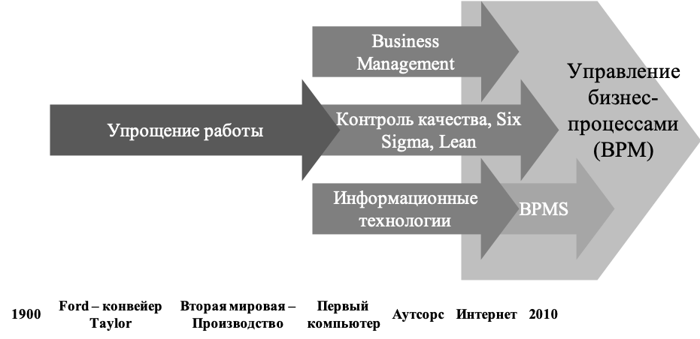
Рисунок 1. Дорожная карта развития бизнес-процессов
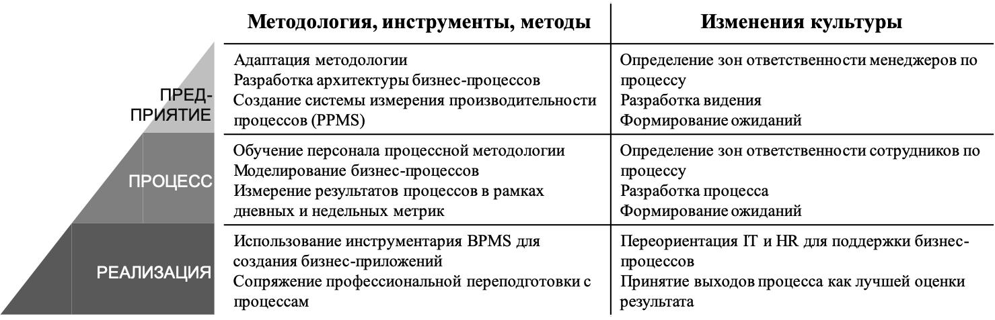
Рисунок 2. Изменение культуры и методологии BPM

Основные тренды систем класса BPMS
Наиболее часто упоминаемым трендом является появление новых технологий, которые приносят синергетический эффект при совместном использовании с BPMS [3]. Прежде всего к ним относятся технологии роботизации (RPA) и искусственного интеллекта (AI), и уменьшения роли документов во взаимодействии с контрагентами. Также актуален тренд отказа от традиционных CRM-систем в пользу сквозных бизнес-процессов от пресейла до оплаты и отгрузки на базе BPMS, обеспечивающих гладкий путь клиента [4].
В начале 2010-х игроки рынка BPM-систем, с подачи Gartner, провели ребрендинг, и появилась новая аббревиатура – iBPMS (Intelligent BPMS). По сути, речь шла о том, что BPMS должны следовать общим IT-трендам: SMAC — Social, Mobile, Analytics, Cloud, т. е. поддержка социального взаимодействия, доступ с мобильного устройства, «облака», «продвинутая аналитика» [5].
Происходящая цифровая революция дала целую россыпь новых технологий, причем перечень их продолжает расширяться. Мы уже далеко ушли от исходных Social, Mobile, Analytics, Cloud – Big Data и IoT, нейросети и искусственный интеллект, роботы RPA и аддитивные технологии, распознавание человеческого языка и чат-боты [6,7].
Примеры синергии технологий с BPMS:
- BPMS + Low-code;
- BPMS + RPA (роботизация процессов);
- BPMS + Process Mining (автоматическое выявление процессов);
- BPMS + чат-боты;
- BPMS + Enterprise Architecture (моделирование корпоративной архитектуры);
- BPMS + Customer Journey (путь клиента);
- BPMS + (AI) искусственный интеллект.
Ниже перечислен перечень основных трендов с их описанием:
- Искусственный интеллект (AI) и машинное обучение
AI делает BPM умнее, в сочетании с машинным обучением он непрерывно оценивает данные, чтобы предсказать будущее и предложить улучшения операционной эффективности на основе данных, полученных AI.
Все больше поставщиков BPMS-решений встраивают возможности машинного обучения
и искусственного интеллекта в свою платформу для поддержания предиктивной аналитики
и проактивного поведения приложений. Например, последняя версия BP Logix Process Director включает возможности машинного обучения и искусственного интеллекта.
- Документооборот без документов
Методология BPM изначально предполагала замену документов данными и это стало особенно актуально с массовым появлением роботов различного вида в офисах и в центрах обслуживания и т.д. К тому же данная технология эффективна с точки зрения интеграций с корпоративными системами (например, ABBYY FineReader) [3].
Отказ от документов (и бумажных, и электронных) внутри компании, уменьшение роли документов во взаимодействии с контрагентами и автоматическая генерация текста по шаблону
и данным из карточки договора – это уже сложившийся тренд.
- Миграция от CRM к управлению сквозным процессом
Множество BPM-проектов начинаются с CRM – там очень большая процессная составляющая вне зависимости величины компании. В процессе реализации CRM-проекта на базе BPMS бизнес получает возможность расширить масштаб проекта до сквозного процесса “от заказа до поставки и оплаты”, к примеру в качестве наглядного примера такого кейса можно привести проект “СургутНефтеГаз”, реализуемый компанией Comindware [4].
Таким образом фокус сместится на обеспечение абсолютно гладкого пути клиента, который начинается в CRM на этапе пресейла и по сквозному процессу доходит до оплаты и отгрузки. Все чаще CRM будет рассматриваться как один из важных элементов единой информационной системы предприятия на базе Low-code платформы BPMS.
- Low-code платформы
В эпоху цифровой трансформации унаследованные корпоративные IT-системы зачастую выглядят неповоротливыми монстрами. Бизнес ожидает нового поколения корпоративных IT-систем – более простых, более удобных и способных быстро перестраиваться и адаптироваться, поддерживая изменения в бизнес-процессах. Скорость внесения изменений в IT-системы сегодня стала одним из решающих факторов успеха. В течение последних лет сформировался спрос на Low-code (без необходимости писать код) платформы, которые дают возможность быстро создавать бизнес-приложения и автоматизировать бизнес-процессы с минимальными навыками программирования
с помощью конструкторов форм, функций перетаскивания и встроенных интеграций для быстрого создания шаблонных форм, рабочих процессов и бизнес-правил, которые можно использовать повторно [3]. Low-code платформы позволят быть гибкими перед лицом меняющейся конкурентной среды.
- Использование адаптивного кейс-менеджмента Adaptive Case Management (ACM)
Еще один тренд – адаптивный кейс-менеджмент (Adaptive Case Management), который используют для управления неструктурированными процессами (кейсами) [3].
Компании ищут решения, которые управляют несколькими процессами, которые непредсказуемы по своей природе, и следуют различным курсам в зависимости от человеческих решений, а не следуют предписанному порядку последовательности операций. То есть в рамках процесса могут встречаться задачи, результат которых хорошо известен, но путь может отличаться из-за непредсказуемых изменений бизнес-процессов во времени.
С помощью кейс-менеджмента можно объединить множество разных подпроцессов в один «кейс», устраняя необходимость в создании «монолитного» и слишком сложного рабочего бизнес-процесса, чтобы охватить все возможные взаимодействия с пользователем, клиентом или поставщиком [3]. То есть данный тренд BPMS позволит обеспечить управление неструктурированными процессами, в которых известна конечная точка, но способ достижения конечного результата определяется каждым последующим этапом в процессе исполнения задачи [6].
- Роботизированная автоматизация процессов (RPA)
RPA существует уже несколько лет как форма технологии автоматизации делопроизводства, основанная на концепции программных роботов или AI-сотрудников. Эти программные «роботы» были обучены выполнять человеческие задачи, имитируя поведение при выполнении больших рутинных задач, включающих структурированные данные, например, ввод данных.
«Роботы» следуют задокументированным процедурам для репликации поведения человека (например, копирование / вставка данных в поля, поиск источников данных и т.д.). Определяемые
в скрипте или потоковой диаграмме, запускаемые событием или временной точкой, эти процессы основаны на прописанных правилах (т.е. не требуется человеческого взаимодействия и решения)
и могут легко настраиваться.
Однако RPA не заменит BPM, а лишь дополняет BPM, поскольку может автоматизировать повторяющиеся задачи, а BPMS автоматизирует основной бизнес-процесс и является «движком» бизнес-правил. Поэтому в последние несколько лет поставщики BPMS, такие как Pegasystems Inc., Appian и Bonitasoft, начали встраивать возможности RPA в свои платформы [8].
Таким образом, можно сделать вывод о том, что основным драйвером роста BPMS является цифровая трансформация, вовлекающая в себя с каждым годом все больше отраслей. Цифровые бизнес-модели невыполнимы и обречены на провал без цифровизированных процессов. А ключевая идея BPM состоит в том, что процесс переведен в цифровую форму, маршрутизируется контролируется с использованием средств информационных технологий [3].
Также стоит выделить, что BPMS-решения играют роль платформы, являющейся связующим звеном между всеми IT-продуктами организации. Такая платформа позволяет адаптировать IT-инфраструктуру организаций к постоянно меняющимся требованиям развития бизнеса и быть конкурентоспособными. То есть быстро проверять гипотезы увеличения операционной эффективности и внедрять их в масштабе всей компании [3]. По сути, в этом случае BPMS можно назвать платформой для цифровой трансформации.

Библиографический список

- Вигерс К. Свод знаний по управлению бизнес-процессами: BPM CBOK 3.0 [Текст] / Карл Вигерс, Джой Битти. – М.: Альпина Паблишер, 2019. — 480 с.
- Процессный подход к управлению. Моделирование бизнес-процессов [Текст] / Владимир Репин, Виталий Елиферов. — М.: Манн, Иванов и Фербер, 2013. — 544 c.
- Business Process Management System, BPM Управление бизнес-процессами, рынок России [Электронный ресурс] // URL: http://www.tadviser.ru/
- Внедрение платформы для быстрого создания бизнес-приложений. Замена CRM-системы для отгрузки нефтепродуктов. [Электронный ресурс] // URL: https://globalcio.ru/live/projects/409/
- N. Palmer. iBPMS: Intelligent BPM Systems: Intelligent BPM Systems: Impact and Opportunity [Текст] / N. Palmer. – М.: Future Strategies Inc., 2014. – 220 c.
- N. Perkin. P. Abraham. Building The Agile Business Through Digital Transformation [Текст] / N. Perkin, P. Abraham – М.: Kogan Page Ltd., 2017. – 288 c.
- ГОСТ Р ИСО 9004-2019 Менеджмент качества. Качество организации Руководство по достижению устойчивого успеха организации. Москва: Стандартинформ, 2019, 77 с.
- ГОСТ Р ИСО 9001-2015 Системы менеджмента качества. Требования. Переиздание. Москва: Стандартинформ, 2020, 50 с.

Информация об авторе

Шахмаметьева Альфия Рашидовна (Россия, Санкт-Петербург) – магистрант, Санкт-Петербургский национальный исследовательский университет информационных технологий, механики и оптики (197101, г. Санкт-Петербург, Кронверкский проспект, д.49, литер А, alfia.shakhmamteva@aiesec.net).

Shakhmameteva A.R.
MAJOR BPMS SYSTEMS DEVELOPMENT TRENDS IN THE DIGITAL TRANSFORMATION ERA
Abstract. The main trends in the development of BPMS business process management in the era of digital transformation of the economy are considered. The transition from outdated management models to IT value management, the allocation of management processes and the formation of the proactive behavior.
Key words: business process, process approach, digital transformation, BPM, BPMS.

Author Information

Shakhmameteva Alfiia (Russia, Saint Petersburg) – student, ITMO University (49 Kronverksky Pr., Saint Petersburg, 197101, Russia, alfia.shakhmamteva@aiesec.net).

References

- Bilodeau N. Guide to the Business Process Management Common Body of Knowledge: BPM CBOK 3.0 [Text] / Nancy Bilodeau, Phil Vitkus, Emmett Powell. – М.: Alpina Publisher, 2019. — 480 с.
- Процессный подход к управлению. Моделирование бизнес-процессов [Text] / Владимир Репин, Виталий Елиферов. — М.: Манн, Иванов и Фербер, 2013. — 544 c.
- Business Process Management System, BPM Business Process Management, Russian market [Electronic resource] // URL: http://www.tadviser.ru/
- Внедрение платформы для быстрого создания бизнес-приложений. Замена CRM-системы для отгрузки нефтепродуктов. [Electronic resource] // URL: https://globalcio.ru/live/projects/409/
- N. Palmer. iBPMS: Intelligent BPM Systems: Intelligent BPM Systems: Impact and Opportunity [Text] / N. Palmer. – М.: Future Strategies Inc., 2014. – 220 p.
- N. Perkin. P. Abraham. Building The Agile Business Through Digital Transformation [Text] / N. Perkin, P. Abraham – М.: Kogan Page Ltd., 2017. – 288 p.
- ISO 9004-2018 Quality management. Quality of an organization. Guidance to achieve sustained success. ISO Publisher, 2018, 54 p.
- ISO 9001-2015 Quality management systems — Requirements. ISO Publisher, 2015, 29 p.

